01.01.2013 первая микро- экспедиция в Новом году.
(«Приятель- 6, 3 ватта, диполь. Дождь (!?) 0 градусов»

Понятное дело – встреча Нового года. Никто не работает, часто даже те, кто вообще- то на работе.
К вечеру появилось просто непреодолимое желание прогуляться. Кстати погода, как минимум нестандартная для Нового года, дождь!
Выдвигаюсь, с удовольствием, к радио- вигваму, заметно вымокнув. Но, тепло…

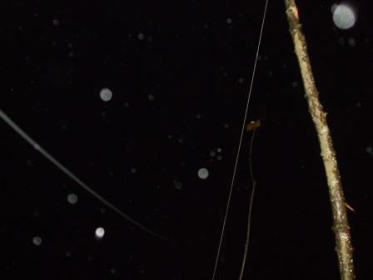
На втором плане наблюдательные коротковолновики могут увидеть диполь для 7 мГц,
На котором я буду сейчас работать в эфире.

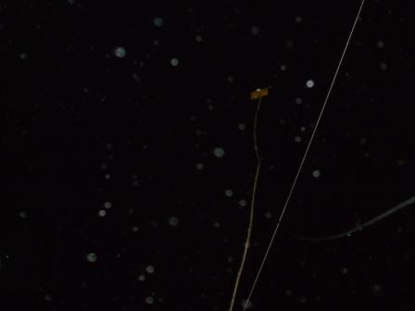
Возможно, на этом фото лучше видно…

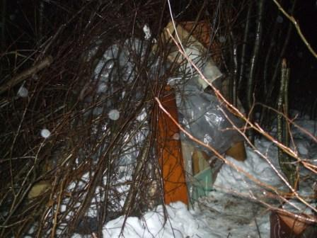

Просто тянет в радио- вигвам. Там, надеюсь, сухо. В общем-то так и оказалось, хотя отдельные капли падали.

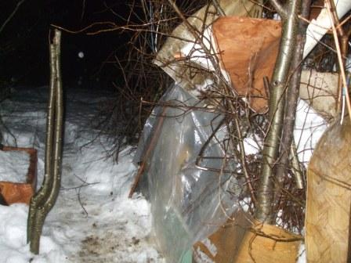

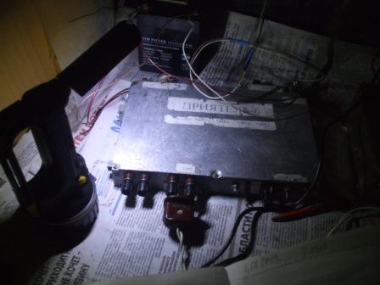

Разворачиваю радио. Оживлённо на 7.030! Приёмник прямого преобразования в таких условиях не очень подходит. Опять принимаю на супергетеродине.
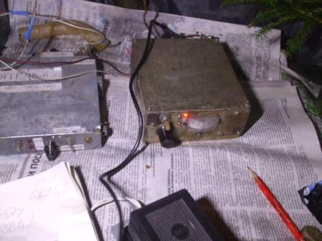

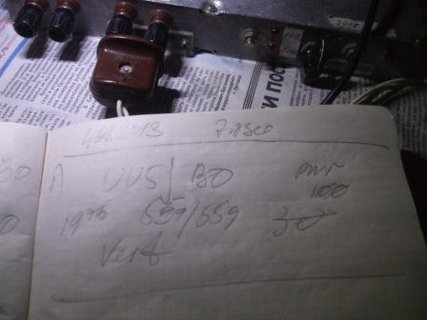
Есть QSO! На пределе возможного слышал Дениса из Керчи. Кажется, 100 мватт.
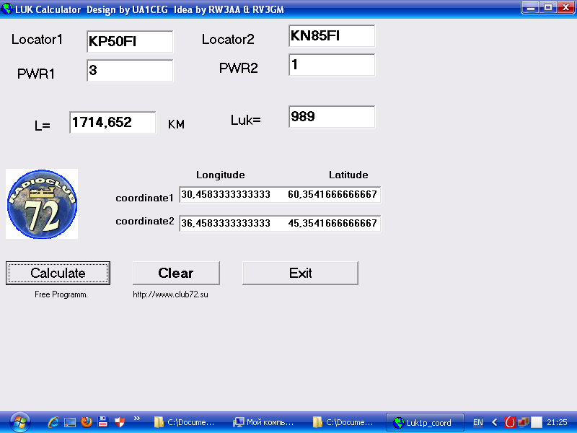
Прикидываю, на случай работы Дениса QRPP, коэффициент LUK. Хотя LUK под вопросом, но расстояние достоверное.

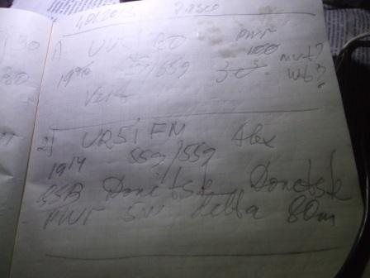
Прекрасная связь! C UR5IFM встречаюсь на другом диапазоне. Вчера и сегодня.
Похвально человек работает в эфире!

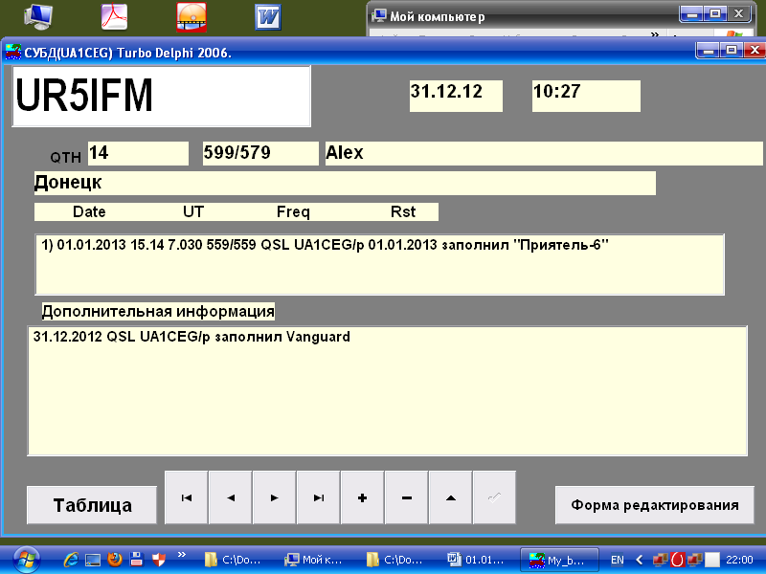

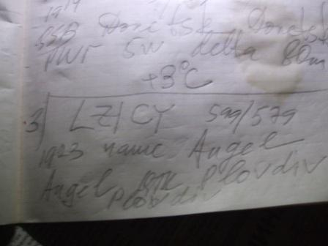

Отдельные капли всё- же капают, на тетради видно. Angel коротковолновик известный, никакой необходимости его представлять нет.
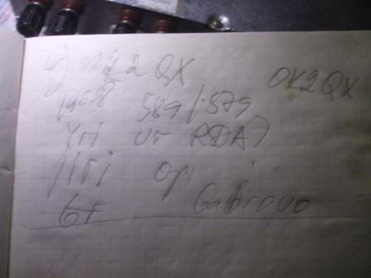

OK2QX почти тёзка.
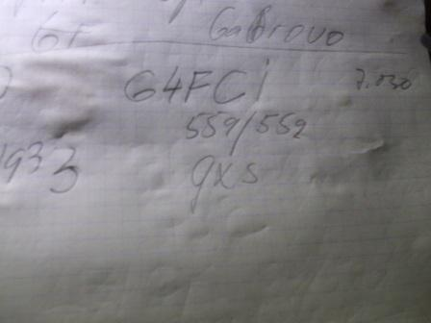
Связь с Andrew G4FCI проходила с большим напряжением, QSB до полного пропадания.
Но, всё прошло нормально.
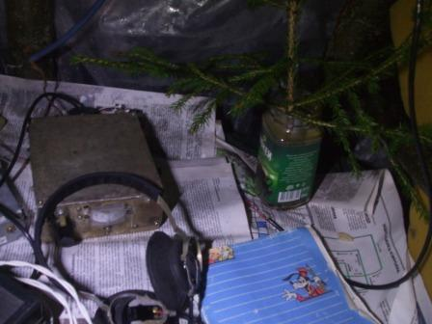
Атрибут Нового года- ёлочка.
После QSO c G4FCI, на частоте никого… Минут 30 я безответно передавал CQ de UA1CEG/p.
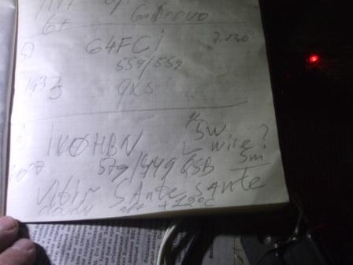
Наконец ответил Sante IK0HBN.
Итого 6 QSO, вполне прилично.
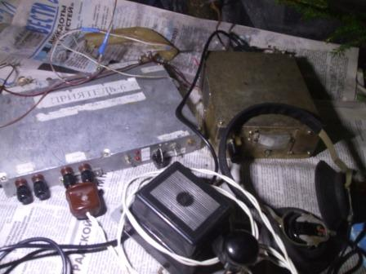

Сворачиваю радио. Не очень хочется вылезать под дождь, но уже пора домой…
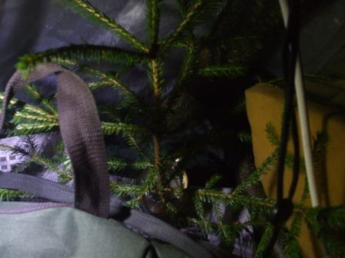

Радио уложил в сумку, можно выдвигаться.
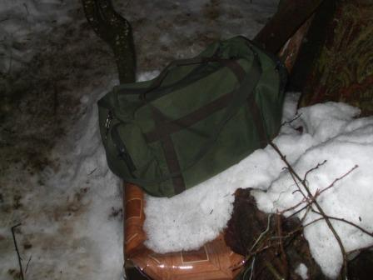

До встречи в эфире!

73! UA1CEG Юрий Александров, д.Гарболово. Ленинградской области, Всеволожского района.
LO23, KP50FI.
Сайт ua1ceg.narod.ru

